Цветочный гороскоп

01 января — 10 января — Горечавка Желтая
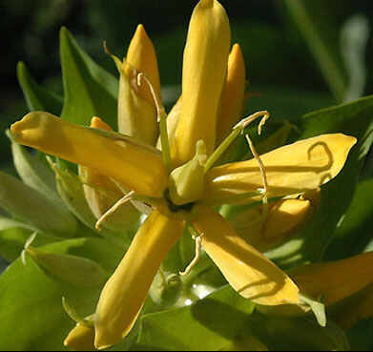

Горечавка желтая. Этот загадочный цветок символизирует летнее тепло, растет на горных лугах. Человек, рожденный под этим знаком, упорно добивается цели за счет трудолюбия и усидчивости. Его, как правило, любит начальство.
Люди этого знака отзывчивы, исполнительны, скромны и застенчивы, не любят большие компании, гораздо уютнее себя чувствуют дома, в любимом кресле перед телевизором. Горечавка желтая придает характеру своего подопечного некоторую таинственность, в большей степени внешнюю, тогда как все объясняется довольно просто. Например, причиной его скрытности и замкнутости может быть обычная застенчивость. Он не умеет сплетничать, распространять слухи, зато охотно дает деньги в долг. Люди этого знака прекрасные друзья, нетребовательные и вместе с тем умеющие пойти на жертву, верные жены и мужья, любвеобильные родители. Горечавка желтая боится холода, и человеку, рожденному с 1 по 10 января, следует опасаться холодной и дождливой погоды, беречь ноги и горло.

11 января — 20 января — Чертополох
Люди этого знака активны, разговорчивы, суетливы. Если никто не обращает на них внимания, они, суетясь, постоянно «вызывают огонь на себя». Выдумывают подчас непосильные для себя занятия, от которых, пораскинув мозгами, могут тут же отказаться под любым предлогом. Такое поведение дезориентирует окружающих, поэтому они не всегда могут разглядеть основную черту чертополоха — доброту.
С Чертополохами бывает нелегко, но только его настоящие друзья знают цену самопожертвования, когда он мертвой хваткой готов вцепиться в любого, кто покушается на святая святых — дружбу. Возможно, за маской агрессии он пытается скрыть другое свое положительное качество — ранимое сердце и безотказность. Он прекрасный друг и семьянин. Чертополох свято предан семье, для него это — пристань, где можно отдохнуть душой. Исполнительный работник, но трудовое рвение может привести к ранней гипертонии. Напоминайте ему, что отдыхать необходимо почаще.
21 января — 31 января — Бессмертник
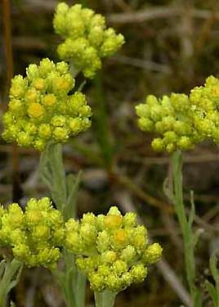 Люди, рожденные под знаком Бессмертника, обычно отличаются спартанским образом жизни, не любят излишеств и очень следят за своим здоровьем, занимаются спортом.
Бессмертник — это бессеребреник. Скромный, но он, тем не менее, пристально следит за модой. Бессмертник обладает изысканным вкусом: его элегантность часто становится предметом зависти, но у него достаточно энергии, чтобы перебороть все трудности и с блеском победить недоброжелателей. Борьба только укрепляет его дух. Ему часто завидуют и ставят в пример.
Благодаря своей неисчерпаемой энергии Бессмертник способен начать с нуля и подняться очень высоко. Эти люди способны выжить и не упасть духом в самых трудных жизненных ситуациях. При желании
Бессмертник может сделать блестящую карьеру, однако часто карьера не является его главной целью. Брак Бессмертника обычно крепок, однако его партнер обязательно должен разделять взгляды Бессмертника на семью, образ жизни, воспитание детей. Хорошо, если муж (жена) Бессмертника разделяет также его профессиональные интересы, хобби.
Бессмертнику в обязательном порядке нужно следить за своим душевным состоянием, иначе может пострадать нервная система.

01 февраля — 10 февраля — Омела
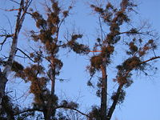 Омелы загадочны и обворожительны, как лепесток розы, крыло птицы, они обладают неподражаемой грацией и изяществом. Их утонченная натура требует всего самого лучшего, они обожают комфорт. Любят больше всего отдыхать, покутить, погулять, нежели работать. Всегда интересны для противоположного пола: у них море поклонников и поклонниц, Омелы редко остаются одни. Способны на безрассудные поступки во имя любви.
Женщина отличается утонченным вкусом, необыкновенной женственностью. Она обладает «рисковым» характером, способна обворожить даже самого неприступного мужчину. Соперницы ее ненавидят, потому что ей нет равных.
Мужчины, рожденные под этим знаком колдовского цветка, должны делать ставку на спорт, культуризм, каратэ, теннис, чтобы пользоваться популярностью у противоположного пола. Спорт сохраняет им здоровье и делает их привлекательными, уберегает от вредных привычек.
11 февраля — 19 февраля — Красавка
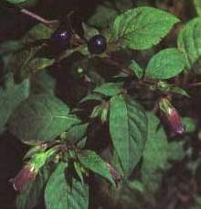 У подобных людей приятная внешность сочетается с внутренней красотой. Их тонкий ум способен с первой встречи понять человека, а чувство собственного достоинства не позволит им пойти в разрез с собственной совестью. Они нелегко сходятся с другими людьми, тяжело привыкают. Но друзей своих не бросят никогда.
Очень трудолюбивы, быстро делают карьеру, достигают многого в жизни. Удачливы на любом выбранном ими поприще.
Женщина — скромная красавица. Не пытайтесь «расколоть» ее с первого раза. У нее достаточно сил и энергии, чтобы дать надлежащий отпор. Мужчина, хоть и не красавец, но работает, как зверь, без устали.
Следовательно, и получает соответственно, всегда на хорошем счету у начальства. Люди этого знака создают крепкие семьи, но иногда в погоне за карьерой могут уничтожить семейные узы, забыв о близких.
Страдают заболеваниями кишечного тракта.

20 февраля — 28 февраля — Мимоза
Люди, родившиеся под этим знаком, сродни цветку. Отличаются повышенной чувствительностью, их легко обидеть. Трудолюбивые и ответственные, хотят, чтобы их труд был оценен по достоинству. Легко утомляются, требуют к себе внимания, капризны.
Начальники, не перегружайте Мимозу! Она привыкла жертвовать собой, чтобы выполнить порученную ей работу и заслужить поощрение, пренебрегая отпусками и больничными.
У них возможны периодические депрессии и частые смены настроения, в эти моменты жизни Мимозы могут уйти в загул, частенько утешать себя алкоголем, поэтому близким за ними нужно смотреть в оба.
Для поддержания боевого духа Мимоза должна постоянно чувствовать необходимость в себе, восхищение других. Успех у Мимоз недолговечный, но очень яркий и запоминающийся.
У них велика опасность инфаркта и язвы желудка. Поэтому Мимозам необходимо избегать стресса, научиться не принимать свои неудачи близко к сердцу. Для людей данного знака важно создать гармонию в отношениях с окружающими, а в первую очередь — с самим собой.

01 марта — 10 марта — Мак
Красота Мака одурманивает подобно опиуму. Легко попасть в сети Мака, тяжело из них выбраться. Яркий и неприхотливый, Мак способен завоевывать людей, окружая себя единомышленниками. Это неформальный лидер. В коллективе не выделяется, но умеет задавать тон всему. Мак — прирожденный дипломат, способен улаживать любые конфликты одним своим видом. Любит наслаждаться жизнью, по этой причине падок на различные азартные игры.
Маки не стремятся к семейной жизни, оттягивают свою женитьбу, выжидая лучшего варианта. Часто могут погнаться за двумя зайцами, ни одного не поймать и остаться в полном одиночестве до старости.
Путь Мака усеян терниями. Если сможет справиться со своими недостатками, поверить в себя, достигнет в жизни многого.
Людям данного знака не следует делать упор на мясные блюда. Овощи — это источник витаминов и хорошего настроения.

11 марта — 20 марта — Лилия
Незаметное очарование, утонченность натуры, лунный цветок. Тайна, которую можно разгадать только в полнолуние. Маскарад, обман, флирт. Несмотря ни на что, Лилия умеет быть счастливой. Окружает себя всем таинственным, сама не любит раскрываться и выдавать свои тайны, несколько замкнута. Поэтому у Лилии складываются сложные отношения с друзьями, которых у неё итак немного. Со стороны производит впечатление человека богемного типа. Легко очаровывает людей, но также легко и расстается.
Непостоянная натура, иногда позволяет себе пойти на обман, поводить противоположный пол за нос. Любит роскошь, эпатаж, власть.
Лилию трудно заставить делать то, чего она не хочет. Если потакать всем ее желаниям, сядет на шею, свесит ножки, будет погонять и командовать. Иногда не мешает поставить ее на место, только так можно наладить с Лилией отношения «на равных». Среди этого знака часто встречаются провидцы, экстрассенсы, астрологи, фокусники, авантюристы. Люди данного знака страдают кожными заболеваниями, аллергией.

21 марта — 31 марта — Наперстянка
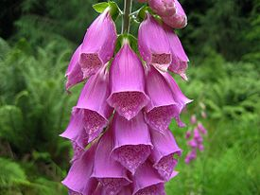 В отличие от цветка, невзрачного и бледного, люди, рожденные под этим знаком, отличаются решительностью. Только одно их появление в коллективе способно накалить до предела атмосферу, зарядить энергией окружающих. Голова у Наперстянки работает, как ЭВМ, четко и быстро, находя правильный выход даже из самой запутанной жизненной ситуации. Наперстянка очень умна, талантлива и напориста, никогда не теряется. Способна сделать хорошую карьеру, связанную с бизнесом. Также из людей данного знака получаются прекрасные специалисты во всех технических областях. Наперстянке следует попробовать себя и в роли управленца, из неё может получиться отличный руководитель.
Ей трудно создать семью, потому что она должна быть лидером. Если в браке ей предоставят вакансию полководца, семья будет крепкой. Если Наперстянку пытаются все время поставить на место, покомандовать, она взбрыкнет как лошадь, скинет седока и умчится на свободу. Она всегда на передовой. Если необходимо принять срочное решение и спасти ситуацию, лучшего человека не найти. Однако нервы понемногу сдают, поэтому с возрастом возможна склонность к гипертонии и депрессиям.

01 апреля — 10 апреля — Магнолия
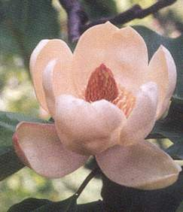 Честолюбие, упрямство, желание всегда быть первой — вот отличительные черты Магнолии. Однако положение ее в обществе весьма непрочно из-за нежелания прислушиваться к советам других. Знает себе цену, любит дорогие вещи, поэтому с окружающими общается выборочно, увы, только с нужными людьми. Но она, как друг, незаменима. Разобьется, но добьется своей цели.
В семье любит комфорт, для поддержания которого не остановится ни перед чем. Как правило, делает хорошую карьеру, так как не разменивается по пустякам и точно знает, что ей нужно.
Любит трудиться и от окружающих ждет того же. Хороший руководитель, но иногда может покричать на сотрудников, «поставить их на место», однако люди данного знака всегда чувствуют меру и не перешагнут через неё в отношениях с подчиненными.
И мужчины и женщины обожают сладкое, когда у них не ладятся дела, заедают горе и неудачи тортиками и шоколадом. Магнолия-женщина любит готовить, помешана на кулинарии, поэтому ей не мешает последить за своей фигурой, весом.

11 апреля — 20 апреля — Гортензия
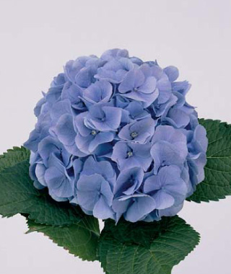 Натура широкая. Там, где праздник, всегда можно найти и Гортензию. Она великодушна, щедра, любит покутить, организовывать приемы, обеды, званные вечера, но и от обычных вечеринок в кругу друзей никогда не отказывается. У нее всегда большой круг знакомых.
Она способна на широкий жест, может сделать дорогой подарок, ничего не требуя взамен. Единственный недостаток — Гортензия не отличается терпением. Она не умеет длительное время кому-нибудь помогать, ей это быстро надоедает. Вследствие чего близких друзей у нее мало.
Однако, как правило, те немногочисленные друзья, которые у неё всё же остаются — очень преданны Гортензии.
В череде «праздников жизни» люди этого знака могут забыть о работе, повседневных обязанностях. В семейной жизни часто слышат от супругов, что много тратят, транжирят. Если Гортензия не сможет побороть в себе слишком большую любовь к вечеринкам и праздникам, то вторая половинка оставит ее.
Обычно люди этого знака заводят семьи и детей после 30 лет, когда всласть нагуляются.
Здоровье у Гортензии крепкое, но следует следить за своим зрением, которое может резко упасть.

21 апреля — 30 апреля — Георгин
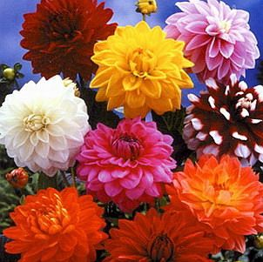 Георгин слишком требователен к себе и окружающим. Эстет во всем. Его можно встретить в театре, на выставках, на концерте, везде, где есть прекрасные вещи. Некоторые считают его занудой, но уж таков он, и к нему надо привыкнуть, понять. Фортуна к Георгину чаще благосклонна, поэтому он выигрывает в лотереях. Если Георгин попадает в полосу неудач, он способен сделаться циником, чем и отталкивает впоследствии от себя окружающих.
Георгин слишком полагается на случай, не способен контролировать ситуацию. В критических минутах жизни взрывоопасен, в гневе может забыть о самоконтроле. Следует беречь нервную систему и опорно-двигательный аппарат.
Роскошный Георгин должен всегда держаться золотой середины. Максимализм зачастую мешает достичь желаемого. Георгину более взвешенно следует, чем другим, рассчитывать на свои силы. Не стоит всецело полагаться на удачу. Это касается и личной жизни, где ему часто не везет. Георгин может связывать себя брачными узами несколько раз.

01 мая — 10 мая — Ландыш
Подобные люди — редкость. В них сочетается все — и скромная красота, и щедрое сердце, и неискушенный ум. Часто бывают жертвой собственной доверчивости и мошенников, так как слишком полагаются на других людей. Живут скромно, если только им не повстречается богатый покровитель. Добившись успеха, всегда находят время для занятий благотворительностью. Любят детей и много времени проводят с молодежью.
Увы, щедрое, открытое сердце Ландыша является причиной того, что он может быть сорван беспощадной рукой собирателя гербария или просто любителя тонкого аромата. Женщине-Ландышу необходим надежный защитник, например, мужчина-Чертополох. На работе у Ландыша все в порядке, хотя его чрезмерное рвение подчас действует на нервы другим. Ландыши превосходные семьянины, трепетно относятся к супругу, но измену простить не могут. У Ландыша хорошо развита интуиция, он чувствует людей, их настроение.
Люди данного знака страдают болезнями суставов.

11 мая — 21 мая — Портулак
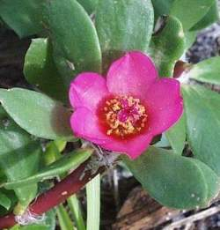 Жизнь часто поступает с Портулаком несправедливо. Он знает, что достоин большего, но ему фатально не везет.
В его характере нет открытости, чаще он замкнут в себе, недоверчив к окружающим. Недоверчивый, опасливый, занудный, всегда ждущий подвоха, даже от близких людей. Он считает, что иначе жить нельзя.
С Портулаком трудно дома и на работе, а в любви — особенно. Портулак надо беречь. Главный козырь в отношениях с ним — терпение. Этот человек слишком раним, глубоко переживает чужое горе, переводя все это на себя. Близким людям он особенно предан, готов снять последнюю рубашку. Если Портулаку доказать свою преданность и любовь, он вас будет носить на руках всю жизнь. Но для того, чтобы наладить с ним по-настоящему близкие отношения, требуется много времени.
Склонен к полноте, диабету, поэтому людям данного знака рекомендуется ограничивать себя при употреблении сладких и мучных блюд.

22 мая — 31 мая — Ромашка
У Ромашки характер сложный. Хочет казаться открытой и простоватой, которой на самом деле не является; за простым узором часто прячется непростая личность.
Ромашка стремится войти в доверие, вызвать на откровенность. В курсе многих чужих тайн, может использовать эту информацию в своих интересах. Хитра, способна на подлость. Несмотря на привлекательную внешность, она так и старается подсидеть на работе соперника ради карьеры или просто спортивного интереса. Но в ней есть что-то неуловимое, которое так и манит к себе, привораживает.
В отношениях с противоположным полом все традиционно: либо любит, либо нет. Цветок любви часто страдает от неразделенных чувств. Но она редко бывает одна, потому что боится одиночества, окружая себя поклонниками. Может жить вместе с нелюбимым человеком, позволяя ему любить и холить себя.
Меркантильна, деньги для нее значат многое в жизни.
Ромашка с детства страдает болезнями почек, поэтому должна внимательно подбирать себе меню, отказываясь от вредных ее организму продуктов.

01 июня — 11 июня — Колокольчик
Любит надежность, в жизни ищет опору. Никогда не гоняется за журавлем в небе, если имеет синицу в клетке. Основное для Колокольчика — семья. Здесь он, как и везде, консервативен. Любая перемена страшит, повергает его в отчаяние. Спасение Колокольчика — хорошая семья, добротный и крепкий дом. Может стать редкостной занудой, придираться к близким, если они не захотят жить по его правилам. Если дочь, например, подстрижется вопреки его воле или купит платья, которое не соответствует его вкусам, Колокольчик может неделями не разговаривать с отпрыском, дуться и брюзжать. В этой ситуации лучше всего первым пойти на примирение с Колокольчиком, он это оценит, и ссора сойдет на нет.
Не спешит выбрасывать старые вещи, они еще могут пригодиться. В доме поддерживает идеальный порядок, больше доверяет своим рукам, чем технике. Виртуоз на кухне, его голова — склад полезных советов. Однолюб. Если семейная лодка разобьется о рифы повседневности, однообразия, Колокольчик останется один, не будет рисковать второй раз. Колокольчик часто простужается, его ангины и бронхиты могут стать хроническими, поэтому за своим здоровьем он должен следить весьма тщательно, не пренебрегая советам врачей.

12 июня — 21 июня — Маргаритка
Маргаритка — тихоня, домоседка, перестраховщица, наблюдатель, не отличается романтизмом и смелостью. В событиях участвует чаще всего как собиратель сплетен.
Большинство людей, рожденных под этим знаком, закоренелые холостяки. Им трудно найти себе пару. Сидя у окошка, суженого не дождешься. Но менять чего-то в своей жизни Маргаритка не желает, хотя может добиться своего, если захочет. Любит общение, но в пределах собственного дома. Друзья Маргаритки — соседи по подъезду, школьные приятели. Маргаритке может очень помешать в жизни её затворнический образ жизни.
Застенчива, но в критической ситуации способна на смелый поступок. Жизнь Маргаритки не отличается яркостью, зато стабильна. Любит зрелища, представления, телевизионные сериалы, концерты, но только по телевизору. Редко выходит в люди и только с хорошей компанией. Некоторые завидуют ее жизни, в которой нет подводных камней и скрытых течений, где все просто и спокойно.
Избыточный вес может стать проблемой номер один в ее жизни. Спорт не для нее, а вот плюшки, бутерброды, шоколадки у телевизора — ее лучшие друзья.
Людям данного знака рекомендуется следить за своим весом, соблюдать при необходимости диету.

22 июня — 01 июля — Тюльпан
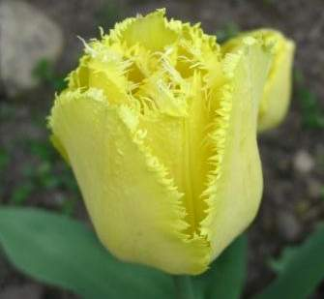 Мужчина, несомненно, Дон-Жуан. Все ему нипочем. Женщина энергична, у нее большое самомнение. И много сил надо положить, чтобы добиться ее признания. У таких женщин, как правило, несчастные мужья. Тюльпаны — любители адюльтера. Ценят свободу, противники любых видов зависимости. Открытые и правдивые, говорят то, что думают. В брак вступают поздно или вообще его игнорируют. Считают, что сначала должна быть карьера, а уж потом — семья. Тем не менее, люди этого знака любят проводить время с детьми — как со своими, так и с чужими.
В молодости хотят испытать все, даже запретное. Это манит их больше всего. Тюльпаны смелы и энергичны, легко добиваются задуманного. Везунчики. Тюльпан — яркая и неординарная личность, привлекает всеобщее внимание и небезосновательно.
Люди данного знака отличаются завидным здоровьем. Здоровье подводит их только в старости.

02 июля — 12 июля — Кувшинка
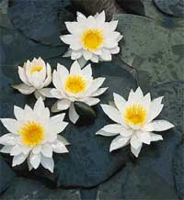 И вода, и земля, и воздух. Кувшинка — весьма разнообразная натура, которая, как и Лотос, чувствует себя в своей тарелке в нескольких ситуациях. Легко приспосабливается к любой ситуации. Имеет разносторонние интересы и множество различных по характеру друзей.
Такое разнообразие, скорее всего, обусловлено доброжелательностью и терпимостью к людям, уважением и пониманием. Люди тянутся к Кувшинке, обычно её находят хорошим собеседником. Кроме того, она имеет хороший вкус.
На работе у нее мало проблем, но она редко становится лидером, начальником, ей это не нужно, а командовать людьми она не любит. В жизни ей не все дается легко, но, благодаря своему всепрощающему характеру, Кувшинка способна, как птица Феникс, вставать из пепла. Семья — это цель ее жизни. Детей должно быть много. С ними Кувшинка готова возиться часами, ее терпения хватит на всех. Мужа любит, холит, лелеет. И если он отвечает ей взаимностью, такой брак долговечен.
Кувшинка страдает заболеваниями опорно-двигательного аппарата, у нее часто болит спина.

13 июля — 23 июля — Фиалка
Любимица окружающих, Фиалка изнежена и избалована, капризна и требовательна. Обладая прекрасным цветом лица и бархатистой кожей, Фиалка, даже не будучи красавицей, привлекает к себе всеобщее внимание. А красотки ищут себе богатых покровителей. Работать всю жизнь? Это, по их мнению, большая глупость.
Фиалка не болтлива, умеет хранить чужие тайны и выслушивать чужие признания. До поры до времени остается в тени человека, которого любит, предана ему и готова на любые жертвы, но всегда готова выйти на солнце и взять то, что ей полагается. А после уж держись!
У нее много друзей, которых Фиалка использует, чтобы добиться своих целей. С матерью у людей этого знака сложные отношения. Однако с отцом у Фиалки всегда полное взаимопонимание. Не всегда гармоничные отношения складываются у Фиалки и с её детьми.
Страдает сердечно-сосудистыми заболеваниям.

24 июля — 02 августа — Шиповник
Шиповник называют «дикой розой». Он строптив и необуздан, но у него добрая душа, и все его шипы предназначены только для того, чтобы защитить себя и своих близких. Смел и отважен, готов биться ради отстаивания собственных интересов насмерть. С друзьями искренен и отзывчив. К своей половинке относится с почтением, ухаживания для него — настоящий ритуал. Его семья всегда в достатке, ни в чем не нуждается. При необходимости он может работать на нескольких работах одновременно, но Шиповник никогда не позволит, чтобы его семья в чем-либо нуждалась.
Шиповник любит путешествовать. В экстренных ситуациях готов все взять под контроль. Если необходимо, поставит любого на место. Колется, голыми руками его не возьмешь. С коллегами он всегда корректен, работа у него горит в руках. Не позволяет себе раскисать, даже если черная полоса в жизни затянулась. Гордится успехами своих детей и жены (мужа), никогда не будет попрекать в том, что она (он) мало зарабатывает или не успевает что-то делать по дому.Шиповник — «живчик», к врачам обращается редко.

03 августа — 12 августа — Подсолнух
Подсолнух настойчив и трудолюбив. Рано делает карьеру, а, заняв определенное место в обществе, ни за что от него не откажется. Ради своего положения готов пойти на крайние меры. Болезненно воспринимает неудачи, но умеет с ними бороться. Имеет твердую жизненную позицию, благоприятно влияет на окружающих. Друзей и детей у него, как правило, много. Он ловит веяния, в любой момент готов переметнуться в нужную сторону. Любит тепло, при любой минусовой температуре страдает от холода. Подсолнух любит домашний уют, и многим ради него готов пожертвовать. В его дом часто приходят гости, Подсолнух гостеприимный и доброжелательный хозяин.
Простудные заболевания беспокоят его с осени по весну. И лишь летом он чувствует себя комфортно, особенно люди данного знака любят море, солнце, путешествия в экзотические страны. Если нет возможности отдохнуть с шиком, Подсолнух готов поехать в деревню и наслаждаться жизнью в доме с печкой.
13 августа — 23 августа — Роза
Королева цветов Роза привыкла быть первой во всем. Она слишком требовательна к себе, работает на износ. Очень часто ее просто не понимают, так как Роза достигает больших высот везде, где находится. С противоположным полом все прекрасно — ее холят и лелеют, носят на руках. Тот, кому она достанется, будет счастлив все время пребывания рядом с ней, так как она щедро дарит свою любовь близким людям. Роза вызывает понятную зависть у остальных. Против нее плетутся интриги, ее хотят выжить с ее законного места, лишить премии.
Роза неприступна, умеет бороться с неприятностями. Но сложно все время показывать свою недосягаемость.
Розе нельзя переутомляться, но она о себе не может позаботиться, так что это удел ее близких. Если Розу обидеть, она выпустит шипы и ранит либо словом, либо делом. Семья для нее — островок счастья, ради сохранения семьи она готова на многие жертвы. Роза любит и очень заботится о своих детях.
Людям данного знака следует беречь нервную систему, избегать стресса.

24 августа — 02 сентября — Дельфиниум
Человек скромный и нетребовательный. Привык все делать своими руками, не слишком рассчитывая на помощь окружающих. Ему легко сесть «на шею» и свесить ножки, но если он почувствует ваше плохое к нему отношение, будет настроен против вас всю оставшуюся жизнь, а вам придется долго реабилитироваться. Аскет, нетребователен к себе, только к другим. И это зачастую становится камнем преткновения в отношениях с близкими, коллегами по работе. С Дельфиниумом трудно спорить, он не понимает никаких доводов и аргументов. К сожалению, человек, родившийся под этим знаком, может быть «козлом отпущения», так как не умеет давать отпор проискам недоброжелателей.
Дельфиниум редко счастлив в браке, найти свою вторую половину ему очень трудно. Однако если он всё же встретит свою истинную любовь, их отношения будут расцветать из года в год всё более яркими цветами, им не будет страшен ни быт, ни повседневность.
В старости у людей данного знака может развиться склероз, могут появиться проблемы с головой.

03 сентября — 11 сентября — Гвоздика
Это настоящий борец за правду, даже во вред себе, и защитник всех униженных и оскорбленных. Человека с таким прямым характером, как у Гвоздики, стоит поискать.
Гвоздика готова идти в бой при самой первой возможности. Горе тому, кто окажется на ее пути. У окружающих Гвоздика пользуется доверием, хотя они и относятся к ней с опаской: мало кому хочется слышать в свой адрес нелицеприятные вещи.
Гвоздика — в семье бесспорный лидер и идеолог. Она трудоголик: хочет и может много работать. Люди данного знака могут работать на нескольких работах одновременно, поэтому семья гвоздики никогда не будет знать нужды. Любит готовить, но остальные домашние хлопоты не терпит. Со своими детьми строга, требует от них повиновения. Если супруг ей верен, будет ценить его, оберегать. Измен не терпит, и если узнает об измене, скорее всего расстанется с партнером. Она готова кардинально поменять свою жизнь, не боится трудностей.
Гвоздика часто страдает простудами, болезнями спины, также люди данного знака склонны к полноте.

12 сентября — 22 сентября — Астра
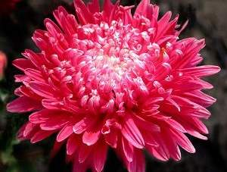 Астры — безоглядные оптимисты, смело смотрят в будущее и не боятся трудностей. Они умеют руководить людьми, вокруг них всегда дружный коллектив. Тоску и грусть осени заметно скрашивают астры. Так и человек-Астра, подобно звезде в ночи, рассеивает мрак своим веселым нравом, словно подзаряжает всех своей искрометной энергией. У нее порядок везде: и в мыслях, и в делах.
Дом у Астры всегда теплый и радостный, здесь много света и уюта. С дорогими людьми она особенно заботлива. Астра легко находит спутника жизни, обычно в семье у Астры складываются доверительные, гармоничные отношения. Если она не выбирает тихую семейную гавань, становится прекрасным начальником, так как умеет создавать доброжелательную атмосферу в коллективе.
Астра очень заботится о своем здоровье, но ее часто беспокоят болезни желудочно-кишечного тракта.

23 сентября — 03 октября — Вереск
Люди, рожденные под знаком Вереска, отличаются изысканностью. Это незаменимые специалисты-универсалы. Природа наградила их способностями к точным наукам, у них аналитический склад ума. Знают цену своим золотым рукам. Подобные люди стремятся достичь совершенства во всем. Они прекрасны как внутренне, так и внешне. Незаменимы в дружбе, так как всегда могут дать ценный совет, в беде не оставят. К людям данного знака тянутся люди, поскольку они являются хорошими собеседниками, надежными партнерами в бизнесе.
Люди этого знака легко переживают трудности, готовы к неудачам, стойко переносят разочарования.
Любовь для Вереска важна, но если ее нет, он не отчаивается. Из людей данного знака получаются прекрасные семьянины: в браке они верны и заботливы, очень любят детей и охотно проводят с ними время. В их доме любят бывать гости.
Люди этого знака имеют плохой желудок, часто страдают отравлениями.

04 октября — 13 октября — Камелия

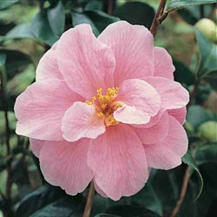 Эти люди от природы собранные и организованные. Не останавливаются на полпути и не боятся преград. Опасности их только раззадоривают, риск — это их любимое занятие. Но они никогда не рискуют напрасно, каждое рискованное мероприятие тщательно просчитывается и продумывается.
Камелии имеют вкус к жизни. Любят окружать себя изысканными вещами, для чего могут трудиться, не покладая рук. Всегда производят впечатление и запоминаются своим оригинальным поведением. Иногда работают на публику, но не слишком переигрывают. Люди данного знака рано женятся, браки их обычно крепки и надежны, поскольку Камелии стараются выбрать партнера по интересам, часто их мужьями (женами) становятся сотрудники. Они всегда просчитывают исход ситуации. Любят детей, но к самопожертвованию не склонны.Людям данного знака следует беречь сердце, а также нервную систему.

14 октября — 23 октября — Сирень
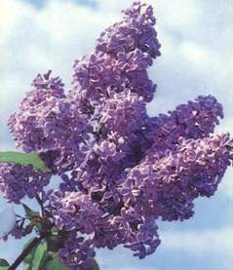 Символ расцвета, свежести, молодости. Люди этого знака всегда молоды душой и любят общаться с молодежью. Сирени легко вскружить голову, она обожает состояние влюбленности. Но настоящую любовь она ждет годами, редко счастлива в браке. Ненавидит ложь, Сирень никогда не простит предательство. Некоторые считают ее немного легкомысленной, но такая уж она есть. Отчаянная оптимистка, она с легкостью преодолевает все жизненные невзгоды. У нее много друзей разных возрастов.
С карьерой и семьей Сирень не спешит, наслаждения жизнью превыше всего. Старательная и целеустремленная, Сирень с удовольствием помогает другим. Если Сирень женится, то обычно из неё получается неплохой семьянин, она умеет создать уют и гармонию в своем доме.
Сирень болеет редко, но если болезнь валит ее с ног, на больничном она может сидеть месяцами. Почки, печень — вот на что следует ей обращать внимание.

24 октября — 02 ноября — Фрезия
Фрезия — типичный трудоголик. Она боится не успеть сделать что-то важное в своей жизни, поэтому готова работать с утра и до вечера. Люди, родившиеся под этим знаком, вызывают симпатию. Несмотря на то, что поклонников или поклонниц у нее пруд пруди, Фрезия не спешит с выбором. Удостаивает вниманием или сотрудника по работе, или человека, который не мешает ей продвигаться по служебной лестнице.
Детей Фрезия заводит поздно. Иногда страдает от своей прямолинейности. С ней надо проявлять большую дипломатичность. Ей не следует переутомляться, иначе нервные срывы могут повредить ей и ее карьере.
Люди данного знака страдают болезнями легких, поэтому о вредных привычках (курение) им стоит позабыть.

03 ноября — 12 ноября — Орхидея
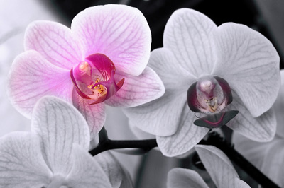 Такие цветы у нас не растут, только в теплицах, люди этого знака отличаются таинственностью и загадочностью. Не слишком откровенны даже с близкими людьми.
Обычно ставят их перед свершившимся фактом. Подобная жизненная позиция имеет свои плюсы — она всегда берет то, что ей принадлежит по праву. Терпелива и способна на ожидание. Но слишком длительной неизвестности не любит и предпринимает все силы для выяснения ситуации.
С партнером способна поддерживать длительные отношения, так как долгое время остается человеком — загадкой. Различные сомнения приводят к стычкам с окружающими и трениям с начальством. Не стремится рано создавать семью, хочет пожить для себя. И иногда так увлекается этим занятием, что превращается в закоренелого холостяка.
В России орхидея — тепличное растение, поэтому болячки «липнут» к людям этого знака. Здоровье для них должно быть на первом месте, иначе болезни станут хроническими.

13 ноября — 22 ноября — Пион
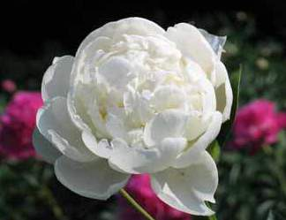 Скоротечен век Пиона-цветка. Но Пиону-человеку можно не бояться за здоровье. Все вынесет. Конечно, при разумных перерывах в работе. Пиону надо быть более сдержанным и поменьше распространяться о своих планах. Характер у него покладистый, любит долго и плодотворно трудиться. Окружающие порой просто поражаются его выносливости. Среди Пионов достаточно спортсменов, а те, кто не занимается спортом профессионально, обязательно поддерживают свою форму, занимаясь в спортивных секциях.
Пион неразборчив в связях, но, не заводя семью, никогда не остается один. Любит путешествовать, ходить в походы. Никогда не остается без работы, верит в себя, к людям относится снисходительно, что иногда мешает ему.
Людям данного знака следует следить за почками, а также за сердцем.

23 ноября — 02 декабря — Гладиолус
Человек, рожденный под этим знаком, особыми талантами не отличается, но очень трудолюбив и исполнителен. Под умелым руководством может достичь многого. Среди Гладиолусов нет явных гениев, возможно потому, что всю свою жизнь они проводят в поисках себя. То одно их привлекает, то другое. Способны внезапно сорваться с насиженного места и отправиться на поиски Эльдорадо. Неисправимые мечтатели и романтики. Не любят хвастаться, за своей половинкой умеют красиво ухаживать.
В семье Гладиолус не лидер, а подчиненный. Трудно принимает решения, слушает, что ему скажут другие.
С друзьями доброжелателен и терпим, с близкими — заботлив. Из Гладиолуса обычно получается хорошая мать (отец), дети любят его, заботятся о нем в старости.
Ему следует всю жизнь следить за состоянием своих зубов, так как это его самое «больное место», а кариес — страшнейший враг.

03 декабря — 12 декабря — Одуванчик
Символ тепла, любит свежесть, дуновение ветра, солнце, тепло — все, что связано с пробуждением природы. Является генератором идей и порой шокирует своими прогрессивными взглядами. Не может без внимания окружающих. Всегда модно одет, любит яркие цвета. Из-за этого экстравагантность иногда переходит все границы вкуса и общественных норм.
На работе с Одуванчиком всегда что-нибудь приключается, так как принимает решения, не посоветовавшись с начальством. Даже если это решение — грамотное. В любви Одуванчик не терпит недомолвок, прямолинеен и откровенен, способен отдаться чувству и не задумывается о последствиях.
Одуванчик очень тяжело переживает предательство партнера, если узнает об измене, почти наверняка расстанется. Любит детей, но воспринимает их как необходимое приложение к браку. Ценит комфорт, ленив.
У Одуванчика часто плохое зрение, страдает болезнями глаз.

13 декабря — 22 декабря — Лотос
Лотос для народов Востока — символ веры и чистоты. В наших краях Лотос экзотика, не более того. Хотя благодаря экзотичности, неординарности мышления и поведения Лотосу многое сходит с рук. Ему следует быть более гибким по отношению к людям.
Всегда опрятен, держит себя в рамках приличия и не любит ничего экстравагантного.
Предпочитает классику, хотя, сам того не подозревая, способен прогрессивно мыслить. Хорошо организован как внутренне, так и внешне. Дисциплинирован, исполнителен. У людей данного знака хорошо развита интуиция, очень часто интуитивные решения оказываются единственно верными.
Преданный, надежный друг. В семье несколько консервативен, влюбляется он один раз и на всю жизнь.
Поэтому Лотос иногда страдает от несчастной любви; если удар силен, депрессия длится очень долго.
Лотосу следует беречь желудок, ограничивать себя в еде, придерживаться диетических продуктов, иначе язва желудка испортит им жизнь.

23 декабря — 31 декабря — Эдельвейс
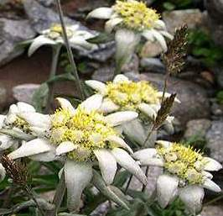 Цветок растет высоко в горах. Человек, рожденный под этим знаком, обладает всеми качествами хорошего друга. Прежде всего — это надежность. Спокойный темперамент, хотя в вихре событий иногда теряет самоконтроль. Любит свободу, свежий ветер, горы, морской простор. Живет на широкую ногу. Не переносит ограничений и предписаний. С такими качествами умудряется сделать карьеру, так как всегда трезво мыслит и оценивает ситуацию реалистично.
Остер на язык. Всю жизнь учится — жизни, любви, постоянству. С возрастом становится более уравновешенным. Ищет темпераментных партнеров, чтобы уравновешивать их. Часто меняет работы, но без денег не сидит. Семью заводит редко и очень поздно, после 30-35 лет.
Люди данного знака склонны к гипертонии, головным болям.

